**Groupe d'entraînement à l’analyse de situations éducatives**

Les consignes en italiques sont extraites de l’article de Lamy.

**0- Présentation/Intro**

Cadre :

Objectif : Le groupe va travailler pour s’entraîner à analyser une situation collectivement.

En tant qu’animateur notre rôle sera de vous accompagner dans cette réflexion collective.

Nous devrons être garant du bon déroulement du dispositif et du cadre de nos échanges.

Lors de nos échanges nous devrons respecter plusieurs règles :

1 Confidentialité des échanges

2 Droit de non réponse du narrateur

3 Relation de confiance (écouter et comprendre et non juger)

4 Accepter le cadre et s’impliquer

Les étapes : afficher les étapes au tableau

1. Choisir une situation
2. Présenter la situation
3. Poser des question sur la situation
4. Élaborer des hypothèses

**1- Choix de la situation**

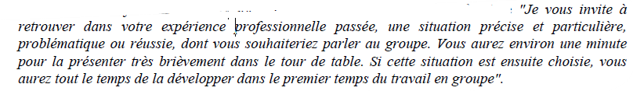

Écrire au tableau les différentes propositions.

**2- Présentation de la situation par le narrateur (10’)**

**Consigne “présentation”** :

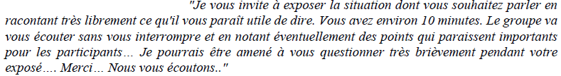

**Consigne formulation d’une question.**

***A la fin de cette phase, lorsque le narrateur a terminé sa présentation*** *:*

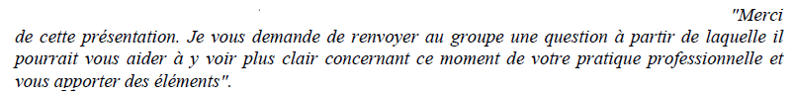

**3- Recueil d’infos complémentaires. Questionnement factuel (30’)**

***A l’attention du groupe :***

Maintenant vous allez pouvoir poser des questions au narrateur afin de préciser la situation, d’obtenir des informations complémentaires, d’éclaircir un point …

Il s’agit de poser des questions à caractère informatif.

Ce n’est pas le moment d'émettre des hypothèses de compréhension.

Je vous rappelle le cadre de confidentialité, bienveillance et de non jugement.

***A l’attention du narrateur :***

Tu es libre de répondre ou non aux questions.

Cette phase durera entre 20 et 30’.

Relances

***A l’attention du narrateur***, à ***la fin de cette phase :***

Est-ce que tu souhaites reformuler ta question ?

**4- Phase d’élaboration d’hypothèses (30’)**

***A l’attention du narrateur :***

C’est maintenant la phase d’élaboration d’hypothèses, tu vas t’assoir en dehors du groupe. Tu ne peux pas intervenir pendant cette phase. Tu vas écouter le groupe. Tu peux prendre des notes. La parole te sera redonnée à l’issue de cette phase.

***A l’attention du groupe :***

Cette phase va durer 30’.

*Les participants formulent et commencent obligatoirement leurs phrases par :*

> **des hypothèses de compréhension** (sur la situation, par sur la personne) :

*“Moi, ce que je comprends de la situation, c’est ...”*

> **des propositions s’appuyant sur des expériences vécues** (résonance) :

*“Moi, ce que ça m’évoque de ma pratique, c’est …”*

> **des propositions d'actions** (et non des conseils) :

*“Pour moi, ce qui pourrait être fait, c’est …”*

**5- La parole revient au narrateur**

***A l’attention du narrateur***

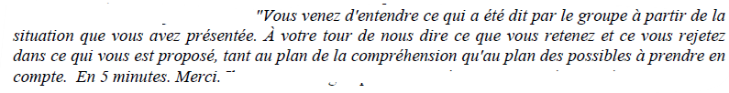

***A l’attention du groupe***

Je vous demande d’écouter sans intervenir.

**6- Clotûre**

*L'animateur ferme la session de travail. Il peut le faire en apportant sa synthèse des propositions, en revenant sur la dynamique du groupe... ou plus simplement en clôturant le temps consacré à l'analyse.*